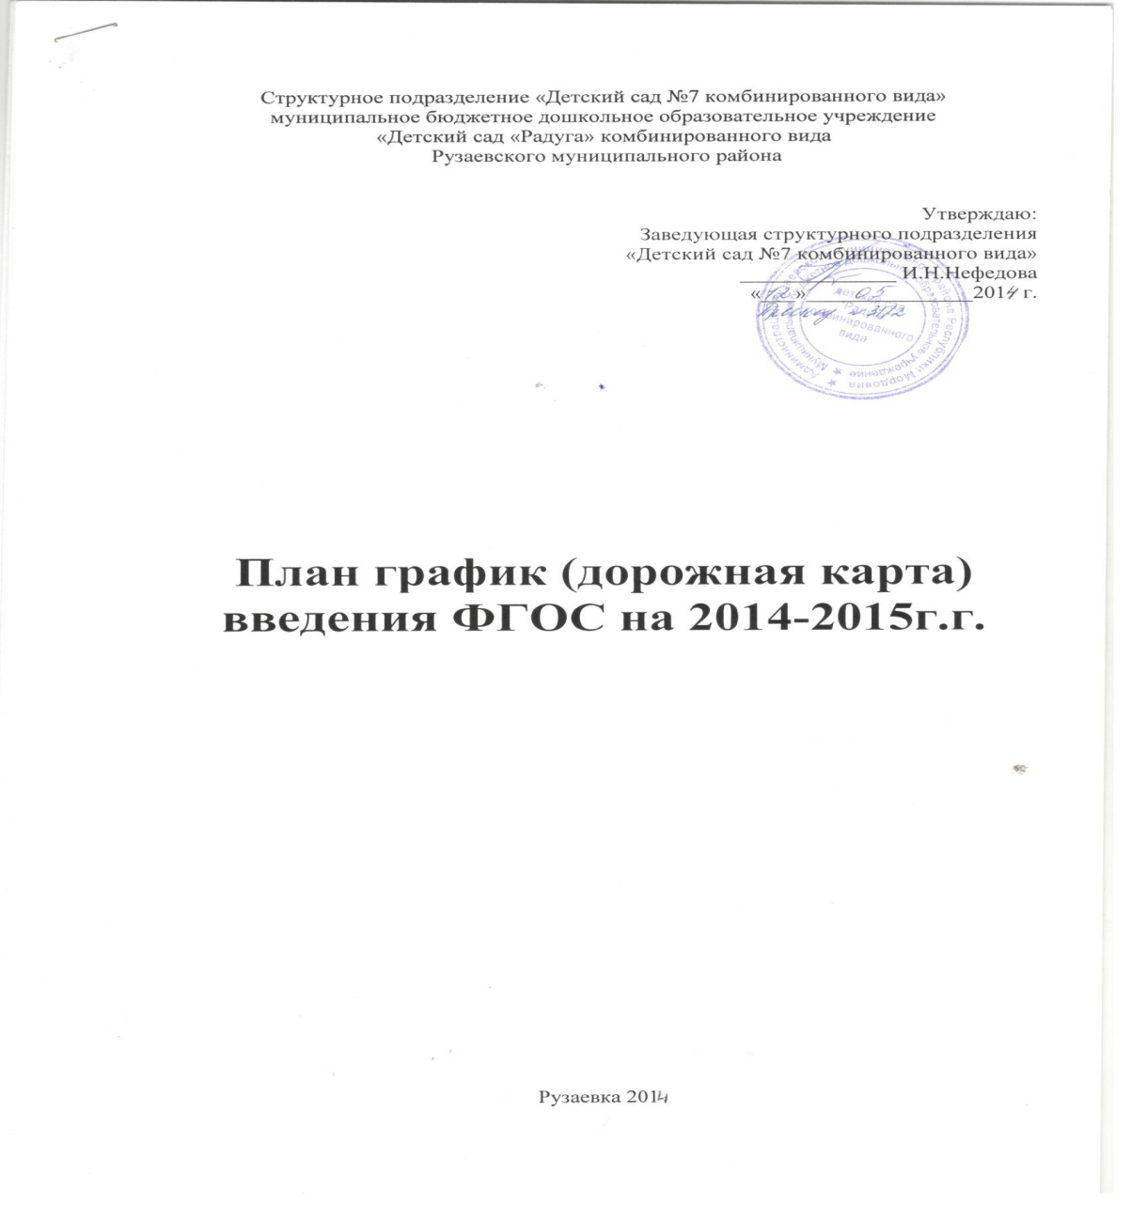

План – график мероприятий по обеспечению введения
федерального государственного образовательного стандарта дошкольного образования
в структурном подразделении «Детский сад №7 комбинированного вида»
Муниципального бюджетного дошкольного образовательного учреждения
«Детский сад «Радуга» комбинированного вида»

№ | Направление мероприятий | Основание, нормативные документы |  |  |  | Сроки | Ожидаемые результаты | Ответственный
1. | Нормативно – правовое обеспечение введения ФГОС ДО
1.1 | Разработка и утверждение плана – графика мероприятий по введению ФГОС | - Приказ Минобрнауки России от 17 октября 2013 года №1155 «Об утверждении федерального государственного стандарта дошкольного образования»  - План действий по обеспечению введения ФГОС ДО (утвержден первым заместителем министра Минобрнауки России 31.12.2013 г.) |  |  |  | Апрель 2014 г. | План – график по введению ФГОС ДО в организации | Заведующий,  рабочая группа
1.2 | Приведение локальных актов организации в соответствие с ФГОС ДО | - Инструктивное письмо министерства образования и науки об обеспечении соответствия нормативной базы дошкольных организаций требованиям ФГОС |  |  |  | локальные акты – в течение года | локальные акты, Устав организации | Заведующий
1.3 | Разработка основной образовательной программы дошкольного образования | - Федеральный реестр Примерных основных образовательных программ  - Приказ Министерства образования и науки РФ от 30.08.2013 №1014 «Об утверждении Порядка организации и осуществления образовательной деятельности по образовательным программам дошкольного образования»  - Методические рекомендации по составлению основной образовательной программы дошкольного образования в соответствии с ФГОС до примерной ООП ДО. |  |  |  | в течение 3 –х месяцев после утверждения приказом Минобрнауки России Федерального реестра Примерных основных ОП | Основная общеобразовательная программа дошкольного образования организации | Заведующий  Рабочая группа
2. | Организационное обеспечение введения ФГОС ДО
2.1 | Участие педагогических работников организации в областных, районных семинарах, конференциях, круглых столах по проблемам введения и реализации ФГОС ДО |  |  |  | - План действий по обеспечению введения ФГОС ДО (утвержден первым заместителем министра Минобрнауки России Н.В. Третьяк 31.12.2013 г.) | май 2014 – декабрь 2016 года | Повышение компетентности педагогических работников организации, изучение ими опыта работы педагогов по вопросам ФГОС ДО | Старшие воспитатели
2.2 | Участие в мониторинге по введению и реализации ФГОС ДО |  |  |  | - По плану МРИО г. Саранск | в течение 2014 – 2016 года | Анализ условий для введения и реализации ФГОС ДО | Ст. воспитатель,
2.3 | Создание рабочей группы по введению ФГОС ДО |  |  |  | - Локальные акты | Апрель 2014 | Создание и определение функционала рабочей группы. | Ст. воспитатель
2.4 | Разработка и утверждение плана введения ФГОС ДО структурного подразделения «Детский сад №7 комбинированного вида» |  |  |  | - Локальные акты | Апрель 2014 | Система мероприятий, обеспечивающих внедрение ФГОС | Ст. воспитатель
2.5 | Круглый стол «Предметно-пространственная развивающая среда в соответствии с ФГОС» |  |  |  | - Протоколы педсовета | Август 2014 | Перечень требований к условиям организации ОП структурного подразделения «Детский сад №7 комбинированного вида» | Ст. воспитатель
2.6 | Педсовет «Введение ФГОС в систему дошкольного образования» |  |  |  | - Протоколы педсовета | Ноябрь 2014 | Перечень требований к условиям организации ОП ФГОС | Ст. воспитатель
2.7 | Проведение анализа условий предметно-пространственной среды, созданных в структурном подразделении «Детский сад №7 комбинированного вида» |  |  |  | - Протоколы педсовета | Август 2014 | Оценка степени готовности предметно-игровой среды к введению ФГОС | Ст. воспитатель
2.8 | Проведение педагогического совета «Основная общеобразовательная программа в соответствии с ФГОС» |  |  |  | - Протоколы педсовета | Февраль 2015 | Решение педагогического совета | Ст. воспитатель
2.9 | Анализ результатов освоения ОП. Определение ее соответствия с требованиями ФГОС. |  |  |  | - Протоколы педсовета | Май 2015 | Определение необходимых изменений модели образовательной системы. | Ст. воспитатель.
3. | Кадровое обеспечение введения ФГОС ДО
3.1 | Обеспечение поэтапного повышения квалификации педагогических работников организации по вопросам ФГОС ДО |  |  | - План – график курсов повышения квалификации МРИО г.Саранск |  | в течение 2014 – 2016 годов | Прохождение педагогическими работниками курсов повышения квалификации | Старшие воспитатели
3.2 | Организация в ДОУ консультативной работы по вопросам ФГОС ДО, разработка методических рекомендаций |  |  | - Годовой план ДОУ (план проведения педагогических советов, семинаров, консультаций, круглых столов, открытых показов и пр.) |  | В течение 2014 – 2016 годов | Повышение компетентности педагогических работников организации, изучение ими опыта работы педагогов по вопросам ФГОС ДО | Рабочая группа
3.3 | Мониторинг степени готовности педагогических работников к введению и реализации ФГОС ДО |  |  | - Годовой план ДОУ (тематические проверки, мониторинг, анализ работы ДОУ) |  | В течение 2014 – 2016 годов | Анализ условий и готовности для введения и реализации ФГОС ДО | Рабочая группа
 | Приведение должностных инструкций работников структурного подразделения «Детский сад №7 комбинированного вида» в соответствие с требованиями ФГОС |  |  | - Локальные акты |  | В течении года |  | Заведующая
3.4 | Проведение аттестации педагогических работников |  |  | - Приказ министерства образования и науки Российской Федерации «Об утверждении порядка проведения аттестации педагогических работников»  - Локальные акты ДОУ |  | Постоянно | Аттестация педработников на соответствие занимаемой должности аттестационной комиссией организации, подготовка педагогов к аттестации на кв. категории | Старшие воспитатели
4 | Информационное обеспечение введения ФГОС ДО
4.1 | Информирование общественности о введении и реализации ФГОС ДО в образовательной организации |  | - Закон «Об образовании в Российской Федерации» №273 – ФЗ, статья 29 «Информационная открытость образовательной организации» |  |  | Постоянно | Размещение информации на сайт ДОУ, публикации в СМИ | Заведующий
4.2 | Информирование родителей (законных представителей) ребенка о введении ФГОС ДО. |  | - Годовой план ДОУ |  |  | В течение 2014 – 2016 г. | Выступления на родительских собраниях, буклеты, информационные стенды, консультации, папки - передвижки | Рабочая группа
5. | Материально – техническое обеспечение введения ФГОС ДО
5.1. | Мониторинг соответствия материально – технических условий ДОУ требованиям ФГОС ДО |  | - План действий по обеспечению введения ФГОС ДО (утвержден первым заместителем министра Минобрнауки России Н.В. Третьяк 31.12.2013 г.)  - Методические рекомендации о базовом уровне оснащенности средствами обучения и воспитания для организации развивающей предметно – пространственной среды в соответствии с требованиями ФГОС ДО |  |  | В течение 2014 – 2016 годов | Перечень необходимых пособий, оборудования | Заведующий, рабочая группа
5.2. | Реализация мероприятий по созданию в ДОУ развивающей предметно – пространственной среды в соответствии с требованиями ФГОС ДО |  | Основная образовательная программа ДОУ |  |  | В течение 2014 – 2016 годов | Создание в ДОУ развивающей предметно – пространственной среды в соответствии с требованиями ФГОС ДО и образовательной программой ДОУ. | Заведующий, рабочая группа
5.3 | Реализация мероприятий по методическому сопровождению |  | Основная образовательная программа ДОУ |  |  | В течение 2014 – 2016 годов | Приобретение справочной, учебно – методической литературы, примерных основных общеобразовательных программ | Заведующий. Старшие воспитатели
6 | Финансово – экономическое обеспечение введения ФГОС ДО
6.1 | Мониторинг финансового обеспечения реализации прав граждан на получение общедоступного и бесплатного дошкольного образования в условиях введения ФГОС ДО |  | Методические рекомендации по реализации полномочий субъектов РФ по финансовому обеспечению реализации прав граждан на получение общедоступного и бесплатного дошкольного образования в условиях введения ФГОС ДО |  |  | апрель 2014 – апрель 2015 | Корректировка и выполнение муниципальных заданий | Заведующий
6.2 | Учет методических рекомендаций Минобрнауки России по реализации полномочий по финансовому обеспечению реализации прав граждан на получение общедоступного и бесплатного дошкольного образования |  |  |  |  | ежегодно | Эффективное планирование расходов средств муниципального и регионального бюджетов | Заведующий

